 مهمّة ( 1) في اللّغة العربيّة

للصّفّ الرابع الأساسيّ

الاسم:_______ التّاريخ:________

النّتاجات:-يكمل الجمل باستخدام ضمائر الرّفع المنفصلة المناسبة.

-يوظّف ضمائر الرّفع المنفصلة في جمل مفيدة.

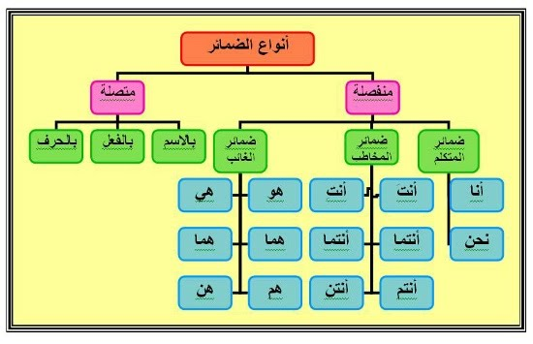

**ضع ضميرًا منفصلاً للمتكلّم في كلّ فراغ من الفراغات التّالية :**

1. أنا أذهبُ إلى النّادي الرِّياضي كلَّ يومٍ .
2. نحن نقرأُ القصص العلميّة في المَكتبة.
3. نحن نحبُّ الرّحلات المدرسيّة .
4. أنا أقطفُ الأزهارَ من الحديقة .
5. أنا ألعَبُ مع أصدقائي يوم الجمعة .

**ضع فعلًا مناسِبًا في الفراغات التّالية :**

1. أنا أحبُّ الحلوى .
2. نحن نلعبُ كرة القدم في ملعبِ المدرسة .
3. نحن فزنا في المُسابقة الثقافيّة .
4. أنا أساعدُ أُمّي في أعمال البيت .

5. نحن نستمعُ إلى كلمة مدير المدرسة.

**ضع ضميرًا منفصلاً للمخاطب في كلّ فراغ من الفراغات التّالية:**

1. أنتما تسافرانِ دائمًا **.**
2. أنتنّ تَستَعِدّنَ للامتحانِ جيّدًا **.**
3. أنتَ تصفح عمّن أساء إليك .
4. أنتِ تحرصين على متابعة دروسك .
5. أنتما شاركتما في المباراة .
6. أنتم تعملون بجدٍّ وبإخلاص .

**ضع فعلاً مناسِبًا في الفراغات التّالية :**

1. أنتِ تخلصينَ في عملكِ .
2. أنتما تحبّانِ الرّحلات المدرسيّة .
3. أنتنّ تجتهدنَ في أداء واجباتكنّ .
4. أنتَ تتميّزُ في الجامعة .
5. أنتم تساعدونَ المظلوم .

**ضع ضميرًا منفصلاً للغائب في كلّ فراغ من الفراغات التّالية:**

1. هي تستعدُّ للاشتراك في المسابقة .
2. هو يواظبُ على حلّ الواجبات .
3. هم يذهبون إلى السّوق في العطلة .
4. هنّ يركضنَ في السّاحة .
5. هما أخذتا الكتب من المكتبة .
6. هما اشتريا سيّارةً جميلة .

**ضع فعلاً مناسِبًا في الفراغات التّالية :**

1. هي ترسمُ لوحةً جميلة .
2. هم يحبّونَ ركوب الخيل .
3. هو يتحمّلُ المَسؤوليَّة .
4. هنَّ يقرأنَ القِصَّةَ .
5. هما يجلسانِ في المكتبة .